OBJAVA ZA MEDIJE

UMRO AKADEMIK FRANJO ŠANJEK

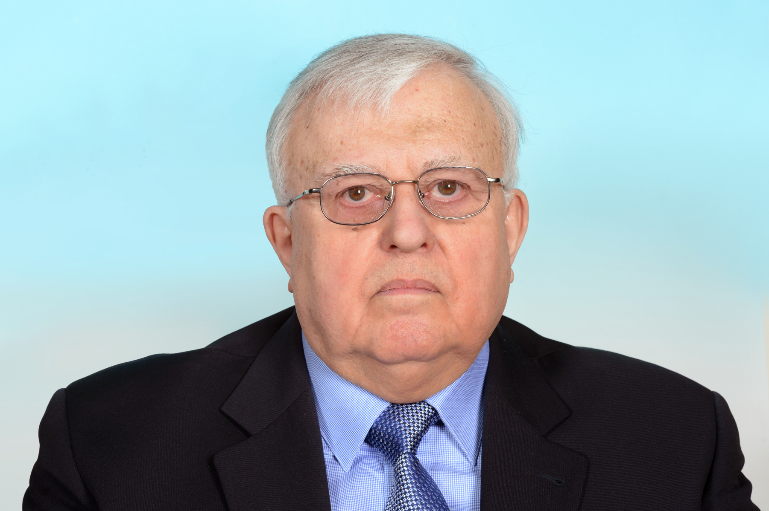

Zagreb, 27. srpnja 2019. – U subotu 27. srpnja 2019. u Zagrebu je u 81. godini života umro akademik Franjo Šanjek, svećenik dominikanac, istaknuti hrvatski povjesničar, redoviti član Hrvatske akademije znanosti i umjetnosti.
Rodio se 1. travnja 1939. u Poljani Biškupečkoj kod Varaždina. Nakon studija na Visokoj dominikanskoj bogoslovnoj školi u Dubrovniku i na Katoličkom bogoslovnom fakultetu u Zagrebu, 1965. ga je za svećenika zaredio zagrebački nadbiskup kardinal Franjo Šeper. Od 1965. do 1968. usavršavao je pomoćne povijesne znanosti u Vatikanu, a od 1968. do 1971. studirao je povijest na pariškom sveučilištu Sorboni, gdje je 1971. doktorirao. Godine 1970. postao je asistent na Katedri crkvene povijesti na Katoličkom bogoslovnom fakultetu u Zagrebu, gdje je od 1971. predavao opću i povijesnu metodologiju, pomoćne povijesne znanosti i srednjovjekovnu povijest Crkve u Hrvata (od 1974. kao docent, od 1993. kao izvanredni i od 1998. kao redoviti profesor). Od 1984. bio je pročelnik Katedre crkvene povijesti i predstojnik Instituta za crkvenu povijest, a od 1994. do 1997. dekan Katoličkog bogoslovnog fakulteta. Od 1978. bio je urednik časopisa Croatica christiana periodica. Bio je i profesor srednjovjekovne povijesti i pomoćnih povijesnih znanosti na Hrvatskim studijima (od 1994.), predavač na poslijediplomskom znanstvenom studiju iz sociologije (1996.) i pedagodije (1998.) Filozofskog fakulteta u Zagrebu, a od 1992. do 1999. bio je i predsjednik Hrvatskog nacionalnog odbora za povijesne znanosti.
Za redovitog člana HAZU izabran je 1997., a od 2015. do 2018. bio je i tajnik Razreda za društvene znanosti. Od 2016. bio je voditelj Zavoda za znanstveni i umjetnički rad HAZU u Đakovu, a od 2008. do 2016. Zavoda za povijesne znanosti u Zadru. Akademik Franjo Šanjek bio je jedini svećenik među redovitim članovima HAZU.
U znanstvenom radu najviše se bavio crkvenom poviješću Hrvatske u europskom kontekstu, posebno heretičkim pokretima bosanskih krstjana, katara i bogumila, ulogom hrvatskih intelektualaca u razvoju srednjovjekovne europske kršćanske teološke, povijesne i filozofske misli, izdavanjem srednjovjekovnih izvora, te ulogom Crkve u povijesnim zbivanjima u Hrvatskoj u 19. i 20. st. Važniji radovi su mu Bosansko-humski krstjani i katarsko-dualistički pokret u srednjem vijeku (1975.), Crkva i kršćanstvo u Hrvata (1988.), Bosansko-humski krstjani u povijesnim vrelima: (13.–15. st.) (2003), Latinska paleografija i diplomatika (2004.), Dominikanci i Hrvati (2008.), a s dr. sc. Brankom Grbavac uredio je Leksikon srednjovjekovlja objavljen 2018.

Marijan Lipovac
Ured za odnose s javnošću i medije HAZU

